Организация опытно-экспериментальной работы в разновозрастной группе.
Автор-составитель:
воспитатель 1 квалификационной категории
Чирикова О.В.
Я работаю в комбинированном детском саду в разновозрастной группе. В моей группе Монтессори дети от 3-х до 7-и лет. Наш детский сад – это маленький островок для детей дошкольного возраста. В нашем детском саду всего две разновозрастные группы. В совместном воспитании детей разного возраста есть и положительные и отрицательные стороны. Положительные моменты: общение младших со старшими. Младшие дошкольники усваивают от старших такие важные правила, как: «каждой вещи – свое место», «все, что можешь, делай сам», «попроси вежливо» и другие; учатся быть самостоятельными. Старшие дошкольники служат примером во всем, у них формируется ответственность, добросовестность, совершенствуются навыки коллективных взаимоотношений. Большие и маленькие не соперничают между собой, так как стало законом: ты - старший, я - младший – это объективная реальность, поэтому старшие – заботливы и великодушны, а младшие – уважительны и послушны.
Федеральные государственные образовательные стандарты определяют новые подходы к совместной деятельности воспитателя, ребенка и родителя. Проектно-исследовательская деятельность открывает широкие возможности для совместной деятельности взрослых и детей, для опытно-экспериментального поиска, для реализации стремления ребенка к самостоятельной поисковой активности.
На сегодняшний день все больше внимания уделяется качеству образования, ведь обучение должно быть не только полезным, но и интересным, оно должно формировать мировоззрение человека, развивать в нем любознательность и эрудицию. С этой задачей мы справляемся с помощью организации опытно – экспериментальной работы с дошкольниками.
Ребенок дошкольного возраста – любознательная, думающая, наблюдающая личность. Познавая мир, он делает множество открытий. Экспериментирование является эффективным средством интеллектуального развития дошкольников. Любой ребенок вовлечен в нее постоянно: он рвет бумагу, разбирает игрушки, играет с песком, водой и снегом. Наша задача– помочь дошкольнику в проведении исследований, сделать их полезными и безопасными для ребенка и его окружения. В современной образовательной практике значение самостоятельной исследовательской деятельности ребенка недооценивается. Мы торопимся научить ребенка тому, что сами считаем важным. А он сам хотел бы исследовать практически все.
Поэтому исследовательское поведение для дошкольника - главный источник получения представлений о мире.
В своей работе я широко использую опытно – экспериментальную деятельность дошкольников. Именно экспериментирование является ведущим видом деятельности у маленьких детей: «Фундаментальный факт заключается в том, что деятельность экспериментирования пронизывает все сферы детской жизни, все детские деятельности, в том числе и игровую».
Проблема развития интеллектуально-творческого потенциала личности ребенка одна из главных образовательных задач. У каждого ребенка индивидуальные познавательные способности. Способности обнаруживаются не в знаниях, умениях и навыках, как таковых, а в динамике их приобретения.
Так, в возрасте 2-3 лет преобладающими должны быть объекты для исследования в реальном действии с небольшим включением образно-символического материала. В 3-4 года объекты для исследования усложняются и становятся более разнообразными, а образно-символический материал начинает занимать большее место. В 4-5 лет в дополнение к усложняющимся реальным объектам и образно-символическому материалу могут вводиться простейшие элементы нормативно-знакового материала. В 5-7 лет должны быть представлены все типы материалов с более сложным содержанием.
В нашей группе оборудована «мини-лаборатория», это такое место, оснащенное специальным оборудованием, разнообразным материалом, где дети проводят самостоятельную и совместную со взрослым исследовательскую деятельность. Одной из главных задач лаборатории, как развивающей среды – научить детей задавать вопросы, самостоятельно искать и находить на них ответы. Действуя самостоятельно, производя пробы поискового и подражательного характера, ребенок приобретает ценный личный опыт, в основе которого его активная субъективная деятельность.
Очень интересно в "мини-лаборатории” проходят занятия-опыты с детьми, как с младшими, так и со старшими детьми. Иногда такие занятия-опыты проводим по подгруппам, но часто и со всей группой. Дошкольникам задаются вопросы: "Какой песок легче – сухой или мокрый? ”, "Что тонет в воде – камень, песок или дерево? ”, "Что происходит с солью, сахаром, песком при их погружении в воду? ”, "Что произойдет с зажженной свечой, если ее накрыть банкой? ” и т. д. После того, как дети отвечают на вопросы, мы проводим опыты. Опыты сопровождаются у детей проговариванием и выдвижением множества гипотез-догадок, попытками предугадать ожидаемые результаты. Это положительно сказывается на развитии речи, умении выстраивать сложные предложения, делать выводы. Многократное повторение одних и тех же опытов, свойственное многим детям, вырабатывает у них определенный алгоритм действий, четкость выполнения отдельных операций, аккуратность в работе (иначе эксперимент может не удаться). А вопросы «Зачем? », «Как? » и «Почему? » требуют уже от воспитателей компетентности в различных областях окружающего нас мира.
Все опыты, которые проводим фотографируем, выполняем презентации, смотрим вместе с детьми.
В процессе экспериментирования идет развитие всех психических процессов. У ребенка постоянно возникает необходимость совершать операции анализа и синтеза, сравнения и классификации, обобщения и поляризации. Он воспроизводит в речи все увиденное, формулирует обнаруженные закономерности, делает выводы.
Поэтому я стараюсь включать экспериментирование в различные виды деятельности: в игру, труд, прогулки, наблюдения, самостоятельную деятельность. Это способствует поддержанию познавательного интереса детей.
Опытно – экспериментальная деятельность детей соответствует возрасту и возможностям детей. Я знакомлю их со свойствами солнечных лучей, которые нагревают окружающие предметы, испаряют влагу. Изучая свойства песка, малыши делают вывод, что сухой песок светлого цвета, сыпучий, из него нельзя слепить куличик. Мокрый песок темный, из него легко лепить. Наблюдая за ветром, дети приходят к выводу, что при наличии ветра лопасти бумажных вертушек и султанчики вращаются медленно или с ускорением. Знакомясь со свойствами бумаги и ткани, ребята замечают, что бумага рвется. В зависимости от толщины ее можно мять, она намокает в воде. Ткань состоит из ниток, мнется, ее легко стирать, гладить.
Часто замечали, как на улице дети младшего возраста пробовали снег на вкус. Мы всегда говорим, что снег нельзя есть, но почему именно, дети не могли понять. Вот мы и решили провести опыт со снегом. Занесли снег в емкости в группу и когда снег растаял, налили воду в стаканчики и посмотрели через лупу. После такого опыта дети не стали пробовать снег.
Очень интересны и увлекательны опыты с воздухом, так как он не видим. Дети старшего возраста с удовольствием запускают воздушного змея, чтобы увидеть порывы ветра, движение воздушных масс. Набирают в полиэтиленовые мешки воздух и замечают, что они становятся плотными, упругими. Дети младшего возраста дуют через трубочку на поверхность воды, при этом образуются волны и пузыри. А если через трубочку подуть на небольшой предмет, то он начнет двигаться. Интересных объектов для экспериментирования много, всего сейчас не перечислишь. Но, хотелось отметить, что опытно – экспериментальная деятельность у моих воспитанников очень популярна.
Таким образом, целенаправленная систематическая экспериментальная работа с дошкольниками позволяет выявить и сформировать у детей потребность в постоянной познавательной деятельности, поддерживает интерес и способствует всестороннему развитию.
Соблюдение перечисленных педагогических условий способствует эффективности проведения опытно – экспериментальной работы.

Список литературы.
1. Веракса Н.Е. Диалектическое мышление и творчество. Вопросы психологии. - 1990. - №4.
2. Дыбина О.В. Творим, измеряем, преобразуем: занятия с дошкольниками. - М . : Сфера, 2002.
3. Иванова А.И. Естественнонаучные наблюдения и эксперименты в детском саду. Человек. - М: ТЦ Сфера, 2004.
4. Организация экспериментальной деятельности дошкольников: методические рекомендации. / Под ред. Л.Н. Прохоровой. - М.: АРКТИ, 2003.
5. Поддьяков А.Н. Обучение дошкольников экспериментированию. 1991. - №4

Приложение 1.
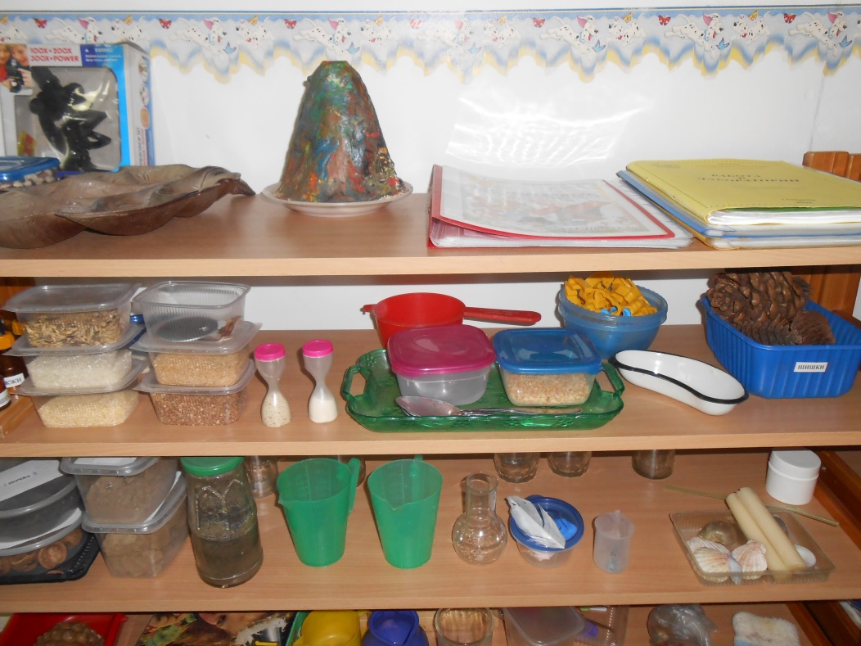
Уголок по экспериментальной деятельности.

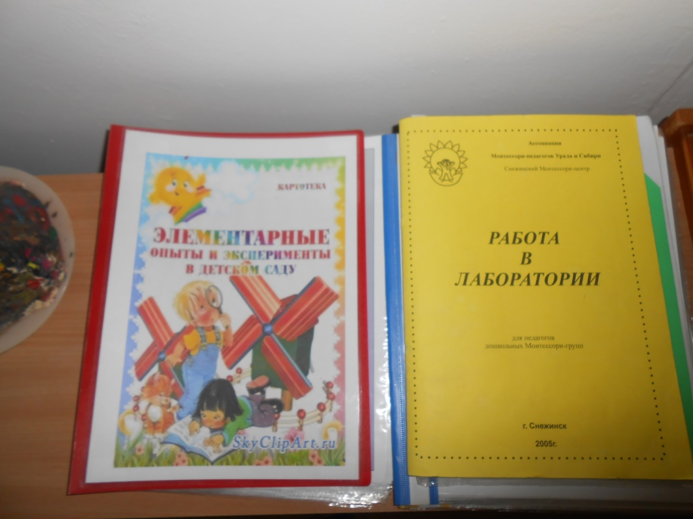
Используемая литература.

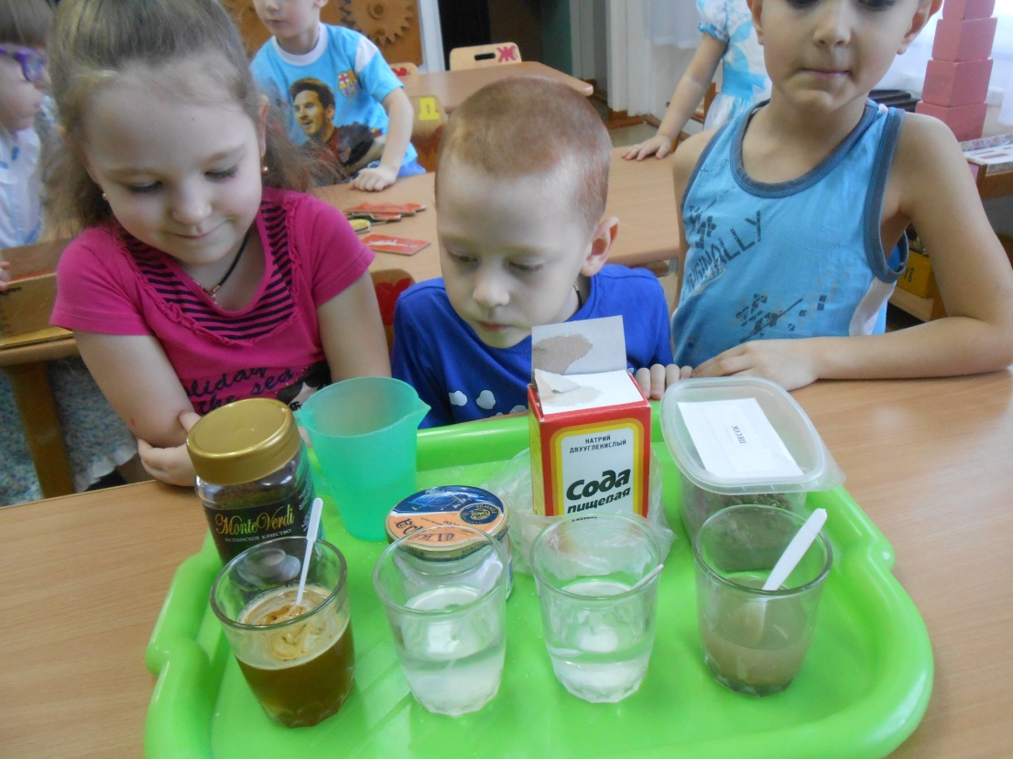
Исследование: какие вещества растворяются в воде.
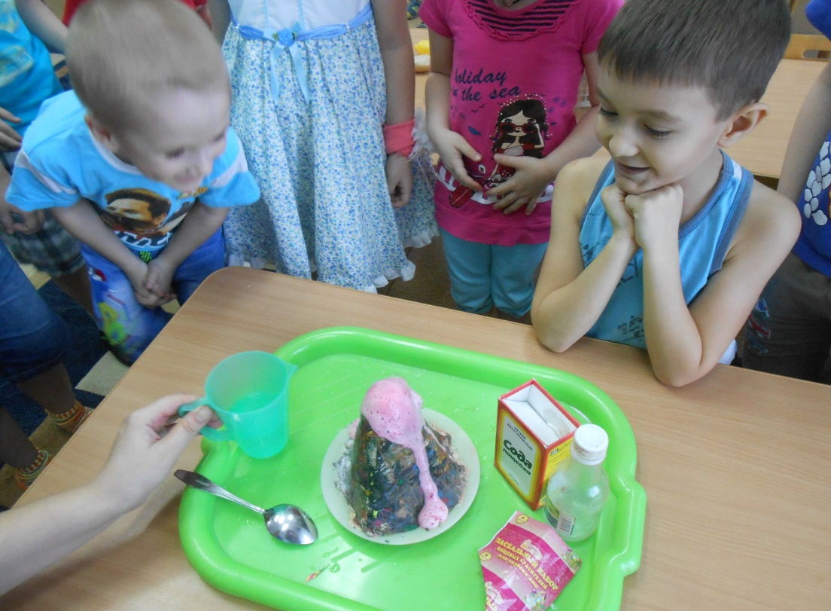
Опыт об извержении вулкана.

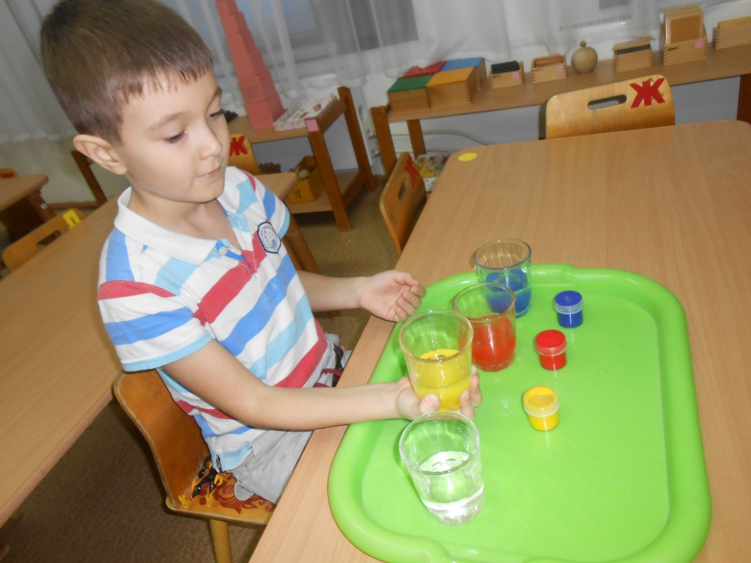
Опыт: имеет ли вода цвет.

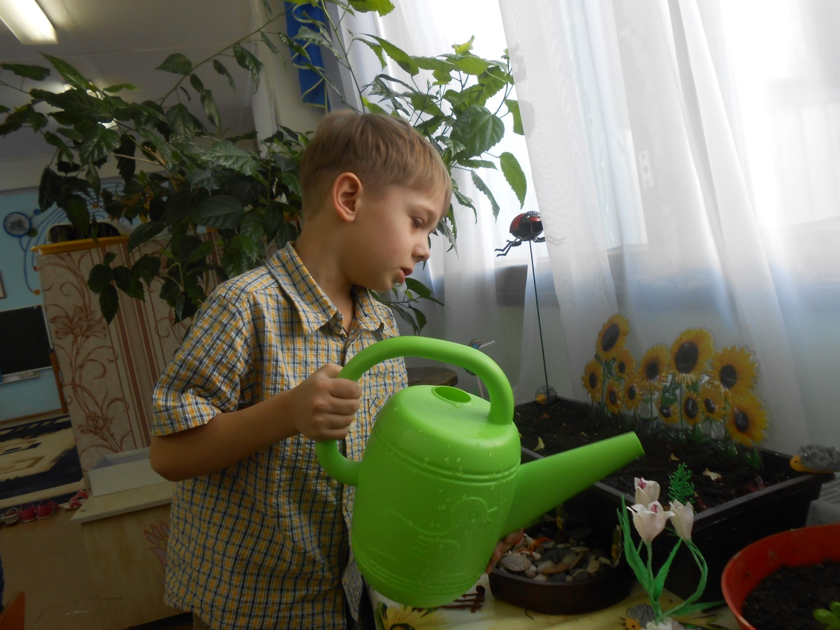
Поливаем огород.

